КДНиЗП: Быть здоровым — круто!
23.06.2025
23.06.2025
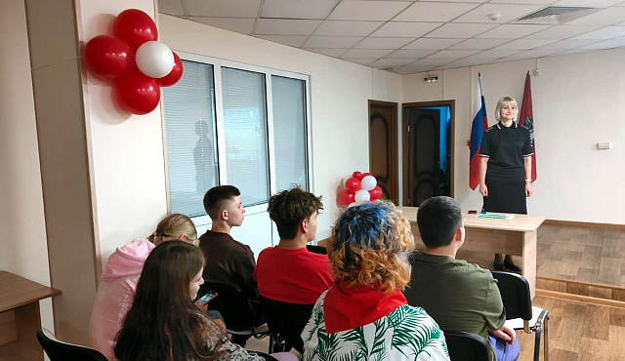
18 июня в зале Управы Савёлки г. Москвы прошло увлекательное и познавательное мероприятие, организованное специалистами ГБУ «Талисман» и комиссией по делам несовершеннолетних и защите их прав (КДНиЗП) района Савелки города Москвы. Мероприятие было проведено в рамках акции «Время независимых!» и собрало заинтересованных подростков.
На встрече ребят ждала не только увлекательная лекция на тему «Быть здоровым — круто!», но и захватывающая «Своя игра» на тему здорового образа жизни. Мероприятие было направлено на то, чтобы привлечь внимание молодёжи к важности заботы о своём здоровье.
Сотрудник УВД по ЗелАО ГУ МВД г. Москвы, поделилась своими знаниями и опытом, рассказав о том, как важно вести здоровый образ жизни не только для физического, но и для общего благополучия. Специалист по социальной работе НД №10 , также внесла свой вклад в мероприятие, рассказав о значении здорового образа жизни для здоровья и будущего каждого человека.
Такие мероприятия играют важную роль в формировании у молодёжи ценностей здорового образа жизни. Они помогают подросткам осознать, что забота о своём здоровье — это не только полезно, но и модно, современно и круто!
Фото КДНиЗП

Адрес страницы: http://savelki.mos.ru/presscenter/news/detail/13050932.html
Управа района Савелки города Москвы

